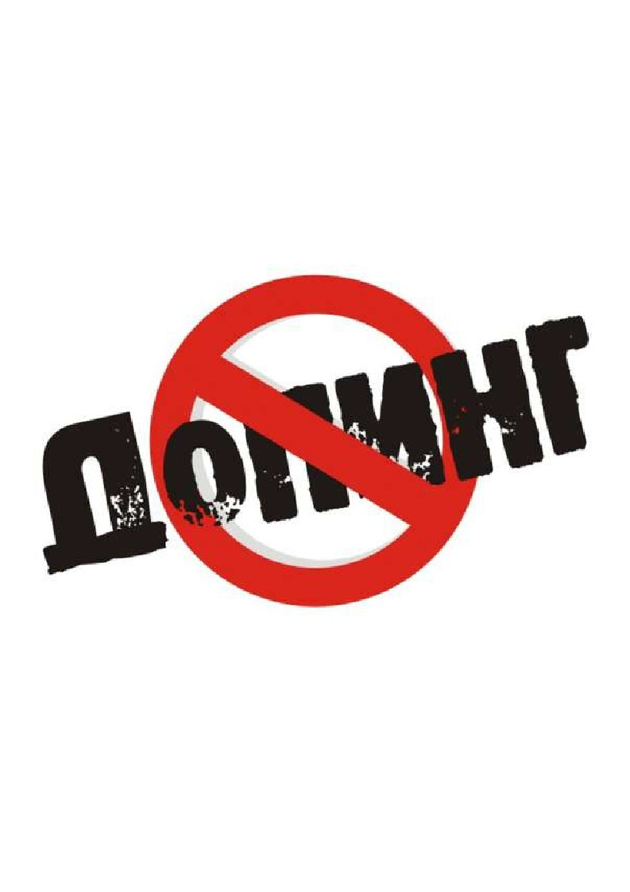

* **Спортивная дисквалификация**
* **Финансовые санкции**
* **Аннулирование результатов, призов, очков**
* **Расторжение трудового договора**
* **Уголовная ответственность:**

**Ст. 226.1.** Контрабанда

**Ст. 234.** Незаконный оборот сильнодействующих или ядовитых веществ в целях сбыта

**Ст. 230.1.** Склонение спортсмена к использованию субстанций и (или) методов, запрещенных для использования в спорте

**Ст. 230.2.** Использование в отношении спортсмена субстанций и (или) методов, запрещенных для использования в спорте